Министерство образования Республики Беларусь
Учреждение образования
«Белорусский государственный университет информатики
и радиоэлектроники»

Специальность «Программная инженерия»

Кафедра инженерной психологии и эргономики

Учебная дисциплина «Современные языки программирования»

ОТЧЕТ

по лабораторной работе No4 «Использование языка программирования Swift: наследование, протоколы»

Вариант 22

Подготовил: Конон С.И.
Проверил: Семерник О.Д.

Минск 2025
Цель: выполнить разработку приложения с использованием языка
программирования Swift: наследование, протоколы.
Задание: Класс Patient. Фамилия, имя, отчество, возраст, адрес, номер
медиц. карты, диагноз (возможно наличие не одного диагноза). Вывести список пациентов (ФИО, адрес, возраст) номера медицинских карт которых находятся в заданном диапазоне, список пациентов с заданным диагнозом.

Содержание файла main.swift:
import Foundation

var patients: [PatientProtocol] = []

if let patient1 = Patient(firstName: "Илья", lastName: "Ульянов", middleName: "Антонович", age: 45, address: "ул. Ленина, 1", medicalCardNumber: 101, diagnoses: ["Грипп", "ОРВИ"]) {
patients.append(patient1)
}
if let patient2 = Patient(firstName: "Антон", lastName: "Петров", middleName: "Иваночич", age: 30, address: "пр. Мира, 25", medicalCardNumber: 250, diagnoses: ["Ангина"]) {
patients.append(patient2)
}
if let patient3 = Patient(firstName: "Анна", lastName: "Ильина", middleName: "Сергеевна", age: 28, address: "ул. Солнечная, 15", medicalCardNumber: 155, diagnoses: ["Грипп"]) {
patients.append(patient3)
}

while true {
print("""
Меню:
1. Добавить нового пациента
2. Найти пациентов по диапазону номеров карт
3. Найти пациентов по диагнозу
4. Показать всех пациентов
5. Выход

Выберите действие:
""", terminator: " ")

if let choice = readLine() {
switch choice {
case "1":
addNewPatient()
case "2":
findPatientsByCardRange()
case "3":
findPatientsByDiagnosis()
case "4":
print("\nСписок всех пациентов")
if patients.isEmpty {
print("Список пуст")
} else {
patients.forEach { $0.DisplayInfo() }
}
case "5":
print("Завершение работы")
exit(0)
default:
print("Неверный выбор. Введите число от 1 до 5")
}
}
}

Содержание файла PatientProtocol.swift:
protocol PatientProtocol{
var fullName: String {get}
var age: Int {get}
var address: String {get}
var medicalCardNumber: Int {get}
var diagnoses: [String] {get}

func DisplayInfo()
}

Содержание файла Patient.swift:
class Patient: PatientProtocol{
let firstName: String
let lastName: String
let middleName: String
let age: Int
let address: String
let medicalCardNumber: Int
var diagnoses: [String]

var fullName: String{
return "\(lastName) \(firstName) \(middleName)"
}

init?(firstName: String, lastName: String, middleName: String, age: Int, address: String, medicalCardNumber: Int, diagnoses: [String]) {

guard !firstName.isEmpty, !lastName.isEmpty, !middleName.isEmpty else{
print("Ошибка: Имя, фамилия и адрес не могут быть пустыми")
return nil
}

guard age>0 && age<120 else{
print("Ошибка: Возраст должен быть в разумных пределах (1-129)")
return nil
}

guard medicalCardNumber > 0 else{
print("Ошибка: Номер медицинской карты должен быть положительным числом")
return nil
}

self.firstName = firstName
self.lastName = lastName
self.middleName = middleName
self.age = age
self.address = address
self.medicalCardNumber = medicalCardNumber
self.diagnoses = diagnoses
}

func DisplayInfo() {
print("ФИО: \(fullName), адрес: \(address), возраст: \(age)")
}
}

Содержание файла Helper.swift:
import Foundation

func readNonEmptyString(_ str: String) -> String {
while true {
print(str, terminator: " ")
if let line = readLine(), !line.trimmingCharacters(in: .whitespaces).isEmpty {
return line
} else {
print("Ошибка: Ввод не может быть пустым. Пожалуйста, попробуйте снова")
}
}
}

func readPositiveInt(_ str: String) -> Int {
while true {
print(str, terminator: " ")
if let line = readLine(), let number = Int(line), number > 0 {
return number
} else {
print("Ошибка: Необходимо ввести положительное число. Пожалуйста, попробуйте снова")
}
}
}

func addNewPatient() {
print("\nДобавление нового пациента")
let lastName = readNonEmptyString("Введите фамилию:")
let firstName = readNonEmptyString("Введите имя:")
let middleName = readNonEmptyString("Введите отчество:")
let address = readNonEmptyString("Введите адрес:")
let age = readPositiveInt("Введите возраст:")
let medicalCardNumber = readPositiveInt("Введите номер мед. карты:")

var diagnoses: [String] = []
while true {
let diagnosis = readNonEmptyString("Введите диагноз (или введите 'стоп' для завершения):")
if diagnosis.lowercased() == "стоп" {
break
}
diagnoses.append(diagnosis)
}

if let newPatient = Patient(firstName: firstName, lastName: lastName, middleName: middleName, age: age, address: address, medicalCardNumber: medicalCardNumber, diagnoses: diagnoses) {
patients.append(newPatient)
print("Пациент успешно добавлен!")
} else {
print("Не удалось добавить пациента")
}
}

func findPatientsByCardRange() {
print("\nПоиск по диапазону номеров мед. карт")
let startRange = readPositiveInt("Введите начало диапазона:")
let endRange = readPositiveInt("Введите конец диапазона:")

guard startRange <= endRange else {
print("Ошибка: Начало диапазона не может быть больше конца")
return
}

let range = startRange...endRange

let foundPatients = patients.filter { range.contains($0.medicalCardNumber) }

if foundPatients.isEmpty {
print("Пациенты в заданном диапазоне не найдены.")
} else {
print("\nНайденные пациенты:")
foundPatients.forEach { $0.DisplayInfo() }
}
}

func findPatientsByDiagnosis() {
print("\nПоиск по диагнозу")
let diagnosisToFind = readNonEmptyString("Введите диагноз для поиска:")

let foundPatients = patients.filter { $0.diagnoses.contains { $0.lowercased() == diagnosisToFind.lowercased() } }

if foundPatients.isEmpty {
print("Пациенты с диагнозом '\(diagnosisToFind)' не найдены")
} else {
print("\nНайденные пациенты:")
foundPatients.forEach { $0.DisplayInfo() }
}
}

Демонстрация работы программы предоставлена на рисунках 1 и 2:

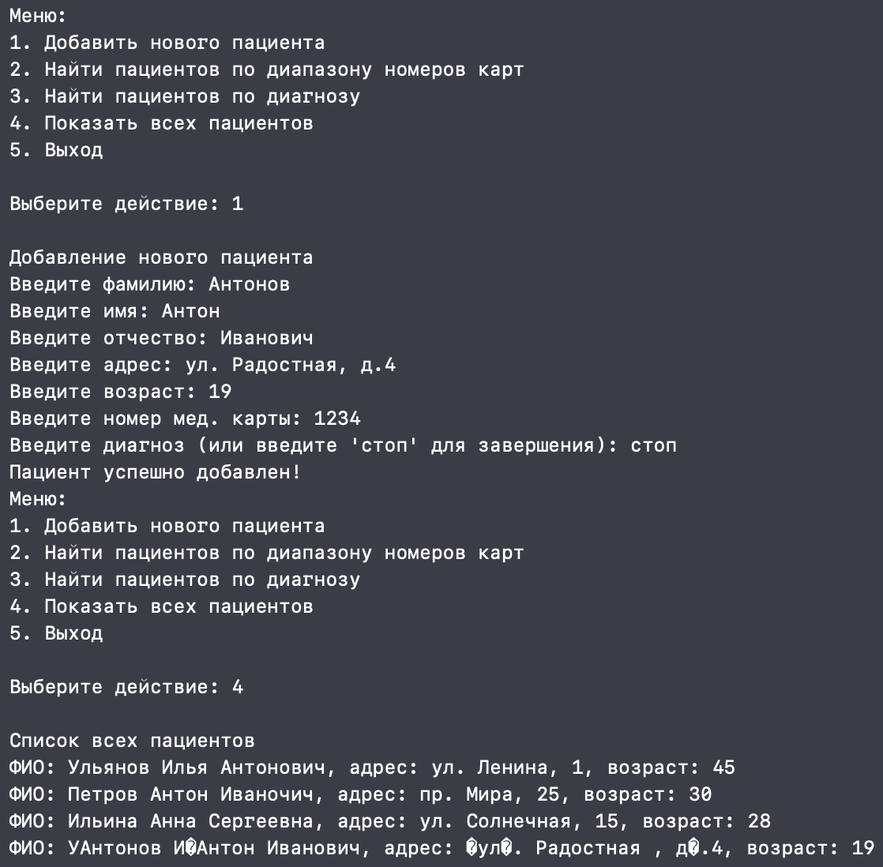

Рисунок 1 – Демонстрация работы программы

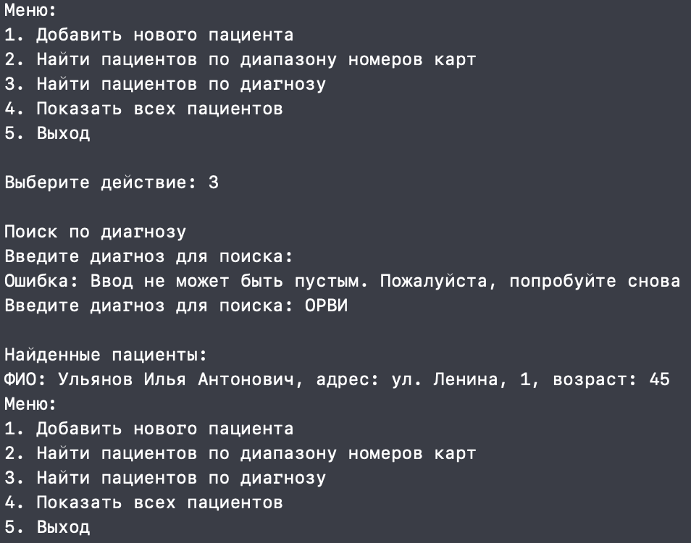

Рисунок 2 – Демонстрация работы программы

Ответы на контрольные вопросы:
- Наследование – это один из ключевых принципов ООП, который позволяет одному классу (называемому подклассом или дочерним классом) перенимать свойства и методы другого класса (называемого суперклассом или родительским классом). В Swift наследование доступно только для классов. Подкласс может не только использовать функциональность родителя, но и добавлять свою собственную, а также изменять (переопределять) унаследованное поведение.
- Переопределение – это возможность подкласса использовать свою собственную, изменённую реализацию метода, свойства или инициализатора, который он унаследовал от своего суперкласса. Для переопределения используется ключевое слово override.
- Протокол в языке Swift – это ссылочный тип, который определяет набор функциональных требований в виде методов, свойств и других операций. Любой класс, структура или перечисление может "принять" протокол, что обязывает этот тип предоставить конкретную реализацию для всех его требований.
- Протоколы служат для достижения абстракции, позволяя писать код, работающий с разными типами через единый интерфейс. Они обеспечивают полиморфизм, дают возможность комбинировать функциональность (поскольку тип может соответствовать нескольким протоколам.
- Расширение протоколов – это механизм, который позволяет добавлять реализацию по умолчанию для методов и вычисляемых свойств прямо в сам протокол. Любой тип, подписавшийся на этот протокол, автоматически получает эту готовую функциональность, что позволяет легко добавлять общее поведение для множества различных типов.
- Протокол определяется с помощью ключевого слова protocol, за которым следует его имя и тело с требованиями в фигурных скобках (например, protocol Drivable { func drive() }). Тип подписывается на протокол, указывая его имя после своего имени через двоеточие
(class Car: Drivable { ... }), после чего обязан реализовать все его требования.
- Делегирование – это шаблон, который позволяет классу или структуре передавать некоторую ответственность экземпляру другого типа. Этот шаблон реализуется определением протокола, который инкапсулирует делегируемые полномочия, таким образом, что соответствующий протоколу тип (делегат) гарантировано получит функциональность, которая была ему делегирована. Делегирование может быть использовано для ответа на конкретное действие или для получения данных из внешнего источника без необходимости знания типа источника.

Вывод: в ходе лабораторной работы было создано консольное приложение на Swift для управления данными о пациентах. Был применен протокол-ориентированный подход: разработан протокол PatientProtocol и реализующий его класс Patient.
Ключевым решением стало использование коллекции экземпляров протокола, что абстрагирует логику от конкретной реализации. Приложение успешно выполняет поиск пациентов по диапазону номеров карт и по диагнозу, а все вводимые данные проходят валидацию.
Цель работы, заключавшаяся в практическом применении протоколов и классов, достигнута.

